Памятка по укреплению межнационального и межконфессионального согласия
Для успешного развития межнациональных отношений необходимо соблюдение важных гуманистических принципов:
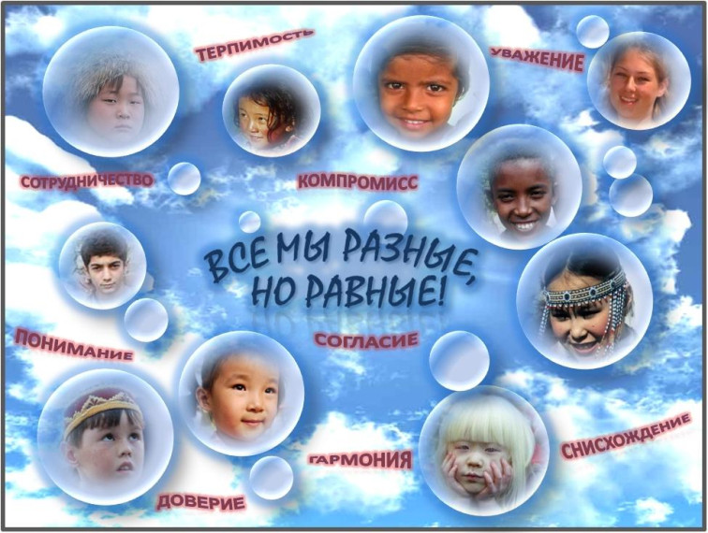
Для успешного развития межнациональных отношений необходимо соблюдение важных гуманистических принципов:
- отказ от насилия и принуждения;
- признание прав и свобод человека важнейшей ценностью независимо от его национальной принадлежности;
- готовность к мирному урегулированию противоречий, участие третьей стороны в достижении компромиссных решений;
- развитие культурного сотрудничества между этническими общностями.
Помните, что всю свою жизнь, где бы вы не находились, – у себя на Родине или на территории другого государства, вы всегда будете встречаться, общаться, работать, отдыхать, дружить, сотрудничать с людьми самых разных национальностей.
Постарайтесь усвоить простейшие, но вечные истины:
- природа сотворила людей разными, но равными в своем достоинстве и правах;
- любые межнациональные конфликты начинаются с внутреннего состояния личности и ее поведения.
- укрепление дружеских отношений невозможно без повышения правовой грамотности граждан и патриотического воспитания подрастающего поколения;
Знание этих истин поможет Вам установить добрые отношения с окружающими и поднять Вашу личную репутацию.
Действия по профилактике межнациональных и межэтнических конфликтов:
• очень важно сформировать у себя привычку терпимо и даже с интересом относиться к мнению других людей, даже тогда, когда оно противоположно вашему;
• всеми силами боритесь с негативными эмоциями по отношению к другим людям, будьте доброжелательны и великодушны;
• избегайте в общении крайних, жестких и категоричных оценок, которые легко провоцируют конфликтную ситуацию;
• общаясь с окружающими, старайтесь видеть и опираться на положительное в них (оценивайте людей в большей степени по тому, что они сделали, а не потому, что они не сделали);
• критиковать можно конкретные действия и поступки человека, но не его личность;
• в ходе общения желательно хотя бы изредка улыбаться собеседнику;
• важнейшее правило общения – цените не только своё, но и чужое мнение, умейте слышать не только себя, но и других;
• не оскорбляйте, не унижайте, не обижайте, не обманывайте, не предавайте – тогда уважение и любовь Вам обеспечены!
Призываем всех жителей муниципального образования:
• не принимать пропаганду экстремистских, националистических идей, в какой бы внешне справедливой и привлекательной форме они не преподносились;
• не позволять вовлекать себя, членов семьи и других близких людей в насильственные действия, протестные акции, проводимые в нарушение российского законодательства;
• не поддаваться ложным верованиям и влиянию деструктивных религиозных сект, деятельность которых разрушает духовный мир человека, порабощает личность и волю, приводит к уходу из семьи и утрате материального благополучия;
• воздерживаться от проведения несанкционированных публичных мероприятий, строго руководствоваться нормами действующего законодательства;
• не реагировать на провокации в социальных сетях и обычной жизни, пресекать их и продвигать идеи мира и братских отношений, завещанных нашими предками;
• хранить и преумножать традиции и обычаи наших отцов и дедов, и, прежде всего, исторического многовекового сосуществования, взаимопонимания и взаимоуважения всех народов России;
• уважать обычаи и национальные традиции друг друга, воспитывать в этом духе подрастающее поколение;
• проявлять максимальную веротерпимость;
• объединять усилия вокруг общих целей, направленных на обеспечение устойчивого и динамичного развития населенного пункта.

